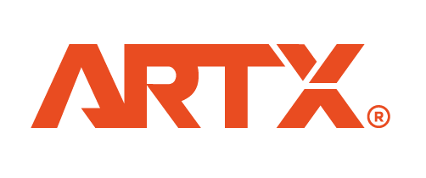
한 줄 소 개

성실하고 디자인 잘하는
김아트 입니다

학 력 사 항
지 원 정 보

지 원 형 태 : | 정규직 / 인턴
경 력 : | 신입 / 경력
희 망 연 봉 : | - 만원
지 원 분 야 : | 지원분야명
근 무 지 역 : | 서울본사 / 대전지사
ㅇㅇ 대학원 yyyy.mm.dd ~ yyyy.mm.dd
학과 및 학위
ㅇㅇ 대학교 yyyy.mm.dd ~ yyyy.mm.dd
학과 및 학위
ㅇㅇ 고등학교 yyyy.mm.dd ~ yyyy.mm.dd

업 무 경 력
김아트 / Art Kim
생년월일 : | yyyy.mm.dd
연 락 처 : | 010.0000.0000
이 메 일 : | artkim@mail.com
주 소 : | 00 시 00 구 00 동
회사명 yyyy.mm.dd ~ yyyy.mm.dd
담당업무 및 직급
주요 업무 요약

회사명 yyyy.mm.dd ~ yyyy.mm.dd
담당업무 및 직급
주요 업무 요약

회사명 yyyy.mm.dd ~ yyyy.mm.dd
담당업무 및 직급
주요 업무 요약

개 인 정 보

언어명 | 구사수준
언어명 | 구사수준
언어명 | 구사수준

외 국 어 능 력

수 상 경 력

컴 퓨 터 활 용 능 력
수상내역 yyyy.mm
인증기관
수상내역 yyyy.mm
인증기관
수상내역 yyyy.mm
인증기관
수상내역 yyyy.mm
인증기관

3D 디자인 툴
직접입력
직접입력
직접입력
2D 디자인 툴
직접입력
직접입력
직접입력
영상편집 툴
직접입력
직접입력
직접입력
프로그래밍 언어
직접입력
직접입력
직접입력
오피스 툴(MS Office 등)
직접입력
직접입력
직접입력
협업 툴
직접입력
직접입력
기타
직접입력
직접입력

업 무 상 세 설 명

회사명
프로젝트명 yyyy.mm.dd ~ yyyy.mm.dd
수행업무 설명

프로젝트명 yyyy.mm.dd ~ yyyy.mm.dd
수행업무 설명

프로젝트명 yyyy.mm.dd ~ yyyy.mm.dd
수행업무 설명

프로젝트명 yyyy.mm.dd ~ yyyy.mm.dd
수행업무 설명

회사명
프로젝트명 yyyy.mm.dd ~ yyyy.mm.dd
수행업무 설명

프로젝트명 yyyy.mm.dd ~ yyyy.mm.dd
수행업무 설명

프로젝트명 yyyy.mm.dd ~ yyyy.mm.dd
수행업무 설명

프로젝트명 yyyy.mm.dd ~ yyyy.mm.dd
수행업무 설명

업 무 상 세 설 명

자유롭게 기재해주세요.

자유롭게 기재해주세요.

지원서의 기재사항은 사실과 다름이 없음을 확인하며 이상과 같이 입사를 지원합니다.
20 년 월 일
지 원 자 : 김 아 트

포트폴리오 설명
자기소개 및 지원동기

